Муниципальное бюджетное дошкольное образовательное учреждение

Полевского муниципального округа Свердловской области

«Детский сад № 49 общеразвивающего вида»

***СБОРНИК***

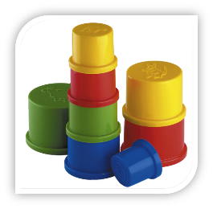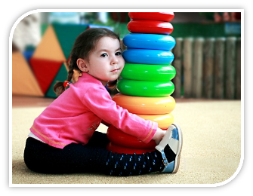***развивающих игр с пирамидкой***

Подготовила:

Л.Н. Курашова,

учитель-дефектолог

Пирамидка - это развивающая игрушка, которая является спутницей ребёнка с самого раннего детства. Игры с пирамидкой способствуют *развитию координации движений, мелкой моторики,* *развитию интеллекта, логического мышления и внимания*, а также *учат восприятию цвета, формы и размера предметов, учат из отдельных составляющих собирать целый предмет*.



**«Потешки»**

* **На реке – камыши, расплясались там ерши:**

**Круг - постарше *(надеваем самое большое колечко)*,  
Круг - помладше *(надеваем колечко поменьше),*   
Круг - совсем малыши *(самое маленькое кольцо)*!**

* **Рано утром спозаранок**

**Накупил баран баранок *(показываем маленькие колечки)*,  
А затем на рублики  
Прикупил и бублики*(показываем колечки побольше).*   
Хороши баранки-бублики!  
Ах, не зря платили рублики!*(отдаем малышу все колечки)***

* **Ай, чи-чи, чи-чи, чи-чи!**

**Пекли зайцы калачи *(показываем 2-3 крупных кольца***

***и отдаем их малышу).*   
Ах, румяны, горячи!  
Прилетели тут грачи,  
Похватали калачи,  
Укатили, сев на саночки, —  
Нам достались лишь бараночки *(предлагаем колечки поменьше).***

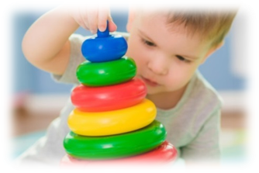

**Задания с пирамидками:**

**«Найди пирамидку»**

На листе бумаги изображено 5 игрушек. Ребёнку даётся задание найти пирамидку, и раскрасить её.

**«Раскрась по цифрам»**

На листе бумаги изображена пирамидка с цифрами на кольцах. Ниже цифры-обозначенные цветом. Задание: раскрасить пирамидку по цифрам заданным цветом.

**Вариация:** цифры на пирамидке могут быть изображены не по порядку.

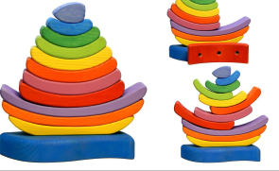

**Игра** **«Обведи пирамиды и раскрась»**

*Задание:* Раскрась полоски на пирамидах красным, зелёным и жёлтым цветами так, чтобы не было двух одинаковых пирамид.

**Игра «Тук! Учимся говорить»**

Поставьте стержень пирамидки перед малышом и предложите: «Соберем пирамидку». Опустите кольцо и когда оно опустится на опору, скажите : «Тук! Упало колечко! Тук». Повторите весело с малышом слово «тук» и предложите ему нанизать колечко. Сопровождайте нанизывание колечек звукоподражанием: «Тук! Упало! Тук! Упало». Называйте цвет колечек собранной пирамидки: «зеленое как травка», «голубое как небо», «желтое как солнышко» и так далее. Используйте в игре простые слова, доступные малышу: «на», «дай», «где», «тут», «там».

**«Найди такой же»**

**Цель:** познакомить детей с цветом.

Вам понадобится две одинаковые пирамидки. Снимите колечки со

стержня и разложите детали в две коробки. Одна коробка-для ребёнка, другая-для взрослого. Покажите малышу колечко из своей коробки и назовите его цвет: «Зелёное колечко. Как травка»; «Жёлтое колечко. «Как солнышко». Предложите ребенку найти такое же колечко. Как только ребёнок даст Вам колечко-приложите его к своему кольцу-образцу для сравнения и демонстрации совпадения цветов. Назовите ещё раз цвет: «Зелёное как травка!»

**Инструментарий:** пирамидка пластиковая по количеству детей,

картинки солнышка и травки, две коробки.

**«Путаница»**

**Цель:** обучение понятию, форм и визуализации.

Перепутайте кольца одной из пирамидок и другие предметы в коробке.

Положите в эту коробку и кольца от других пирамидок. И попросите

ребёнка собрать пирамидку, дав ему стержень и первое большое кольцо. Ребёнку нужно будет отобрать для пирамидки только подходящие элементы.

**Инструментарий:** пирамидка, разные игрушки и предметы, коробка.

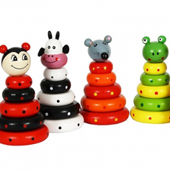

**«Полянка»**

**Цель:** формирование навыка упорядочивания объектов по величине.

Для игры Вам понадобится несколько пирамидок. Разберите их на части. Положите в центр комнаты обруч (или нарисуйте на полу мелом круг). Это будет наша полянка. На неё будут ходить «гулять и играть» колечки. Вокруг круга снаружи разложите все колечки. Скажите стишок:

*«В лесу у речки, жили колечки,*

*Дружно играли, на полянке гуляли».*

Поставьте в центр круга самое маленькое колечко и скажите:

«Прибежали на полянку самые маленькие колечки. Вот такие!» и

попросите ребёнка найти такие же колечки. Поставьте найденные

ребёнком колечки такого же размера рядом с Вашим образцом.

Наложите их на Ваше колечко и проверьте, действительно ли размер

совпадает. Когда вы соберёте все колечки нужного размера на полянке, то пусть ребёнок «поиграет» так, как придумает малыш. А на полянку придут «играть» колечки другого размера.

**Инструментарий:** пирамидки (несколько штук), обруч.

**Игра "Что пропало"**

способствует развитию концентрации, объема и произвольности внимания. Начинать играть нужно с трех колец. Положите перед ребенком три колечка, назовите их цвет или размер, отвлеките ребенка на три секунды, при этом уберите одно колечко и спросите какое колечко укатилось.

Прикатилась! Прикатилась!  
Тройка кругленьких ребят!  
Разлеглись они все в ряд   
Поиграть с тобой хотят!   
Ты закрой быстрее глазки   
И головку поверни  
А теперь смотри скорее –  
Кто пропал нам расскажи.

**Игра «Разноцветные дорожки».**

Разноцветные колечки от разных пирамидок можно использовать для выкладывания дорожек. Можно выложить одноцветную дорожку, например, желтую, ведущую к желтому домику. Или разноцветную с чередованием элементов по цвету (красный – желтый – красный – желтый), величине (большое колечко – маленькое – большое - маленькое) или форме (кубик – колечко – кубик – колечко)   
*Топ – топ, по дорожке зашагали чьи - то ножки,   
Пробежались чьи – то лапки да умчались без оглядки.  
Вдруг зацокали копытца, только пыль столбом клубится.  
Хороша дорожка наша! Так давай на ней попляше*

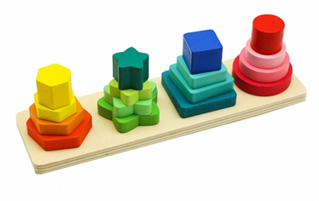

**Игра «Вагончики»**

Положите разноцветные колечки друг за другом и скажите малышу: «Смотри, какой красивый поезд. В нем есть разноцветные вагончики. Зверята очень хотят прокатиться на поезде». Пусть рядом с поездом у вас находятся различные животные. Загружайте игрушки в вагоны по цвету. Например, оранжевый львенок садится в оранжевый вагончик, синий зайчик в синий вагончик и так далее.

**Игра "Волшебный мешочек"**

Возьмите красивый мешочек. Положите в него 2 колечка от пирамидки. Затем предложите малышу просунуть в мешочек руку и на ощупь найти маленькое или большое. В дальнейшем количест

**Игра «Гости на пороге»**

Предложите ребенку пригласить в гости на угощение героев сказки "Три медведя» (можно взять игрушки или картинки с нарисованными героями). Объясните ребенку, что гостей вы будет угощать из тарелочек — колечек от пирамидки. Раскладывайте кольца в порядке убывания и описывайте последовательность: большая тарелка, поменьше и самая маленькая тарелочка. Попросите ребенка покормить семейство медведей, раскладывая каждому медведю соответствующую тарелочку по величине (папе самую большую тарелку, маме—поменьше и т.д.).

**Игра «Пирожные»**

Используйте колечки пирамидки как пирожные (разница в величине 3 см). Возьмите три игрушки разного размера: большую, среднюю и маленькую. И предложите угостить игрушки пирожными. Большой игрушке – большое пирожное. Средней игрушке – поменьше. Маленькой игрушке – самое маленькое пирожное.

**Собери пирамидку с кольцами, уменьшающимися по размеру:** знакомимся в величиной предметов.

Покажите малышу пирамидку и разберите ее на его глазах. Снимите самое маленькое колечко и положите его слева от себя на стол. Снимите следующее колечко и положите в ряд справа от первого. У Вас получится ряд колечек по порядку –от самого маленького к самому большому. Попросите ребенка найти самое большое колечко в Вашем ряду: «Где самое большое колечко?». Пусть малыш нанижет его на стержень. «А сейчас где большое кольцо? (малыш выбирает из оставшихся на столе колечек самое большое). Какое колечко ты взял? Большое!». Так соберите всю пирамидку. Проведите ладошкой ребенка по собранной пирамидке: ровная! Если же пирамидка получился неровная, значит допущена ошибка и надо еще раз ее собрать.

**Игра «Пирамидка наоборот»**

Предложите ребенку собрать пирамидку «наоборот» — с меньшего кольца к большему. Скажите, что сейчас пирамидка «смотрит носиком вниз».

**Игра «Четыре пирамидки»**

Для игры Вам понадобится 4 пирамидки из 3-4 колец одного цвета с убыванием величины. Сначала разберите каждую пирамидку и положите ее колечки в ряд рядом с основанием. А потом разложите колечки по размерам: выберите сначала все самые большие колечки (они будут одного размера, но разных цветов). Затем – все колечки поменьше. У Вас получатся группы колечек одного размера, но разных цветов. Соберите из них разноцветные пирамидки с колечками разных цветов, но одного размера.

**Игра «Загадки»**

Соберите одну пирамидку правильно, а две – неправильно. Предложите малышу отвернуться. Или закрыть глаза. Проведите ручкой ребенка по пирамидке и предложите ему догадаться, правильно ли собрана игрушка. Потом малыш открывает глаза и проверяет себя.

Пирамидка – классическая дидактическая (то есть обучающая) игрушка для маленького ребенка. Но для того чтобы малыш с интересом играл с пирамидками, надо правильно выбрать пирамидку в соответствии с возрастом малыша и научить его пользоваться этой развивающей игрушкой.

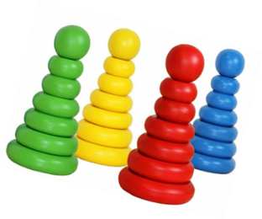

**Загадки**

|  |  |
| --- | --- |
| На столбике — цветные сушки.  Все вместе — детская игрушка. (Пирамидка) | Любит наряжаться свечка  В разноцветные колечки.  Надевай скорее, ну же:  Снизу - шире, сверху - уже. (Пирамидка ) |
| Деревянный Человечек  Носит платье из колечек.  Любят взрослые и дети  Надевать колечки эти.  (Пирамидка.) | Любят детки-малыши Все колечки разложить, А потом одеть их дружно Получилась чтоб игрушка. (Пирамидка) |
| Мы присели на крылечко, Собираем мы колечки. И, сравнив их по размеру, Наряжаем стержень белый. Ну, скажи-ка мне навскидку, Что мы строим? - (Пирамидку). | Это - детская игрушка: На колу - цветные сушки. (Пирамидка) |

|  |  |
| --- | --- |
| Надел толстячок Под колпачок Четыре берета Разного цвета.  (Пирамидка) |  |

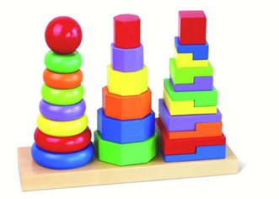

**СТИХИ**

|  |  |
| --- | --- |
| Колечки деревянные-  Цветные и блестящие.  Давай построим башенку,  Совсем как настоящую!  Наденем мы на палочку  Колечки друг за дружкой  И шляпку ярко-красную  На самую верхушку.  И получилась башенка-  Нарядная, красивая:  Зелёная, и красная,  И жёлтая, и синяя.  Давай колечки вместе  С тобой пересчитаем  И башенку на место  На полочку поставим! | Пирамидку мне купили,  Семь баранок на ней есть.  Из чего же их слепили ?  Их же не возможно есть!  Поменяю-ка местами,  По-другому пусть стоят.  Непохожи лишь цветами,  А меняться не хотят! |

|  |  |
| --- | --- |
| Я собираю пирамидку,  Как нелегко её собрать!  Колечек много разноцветных - Один, два, три, четыре, пять.  Надену первое - большое.  Так трудно стержень мне поймать!  Теперь ещё одно, но меньше,  Осталось - три, четыре, пять.  Потом пришёл мой брат Кирюша,  Спросил: "Тебе помочь собрать?"  Колечки вместе мы надели,  Теперь их стало ровно пять. | В пирамидку я играю..  Словно башню собираю..  Все цвета я подбираю..  По размеру подставляю..  Башня вышла у меня..  Ростом с нашего кота..  Ваську к башне притащил..  ВАСЬКА сильно укусил..  Башню всю мою сломал..  Вырвался..и убежал..  Вместо башни у меня..  Получились острова. |

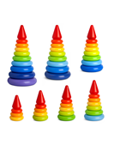

|  |  |
| --- | --- |
| Дорогой мой лапочка ( дорогая лапочка)  Дай колечко мамочке (бабушке, папочке),  Куколке и зайке Зайке — попрыгайке.  Всем колечки подарил (подарила),  Мы тебя благодарим!  Спасибо нашей лапочке  Мы говорим от мамочки (от бабушки, от папочки),  От куклы и от зайки, от зайки — попрыгайки! | Раз — кольцо огромное –  Самое большое!  Два — колечко крупное  Вот оно какое!  Три — колечко среднее,  И не велико оно!  Четыре — не последнее!  Есть за ним ещё одно!  Вот кольцо — малышка — пять  Можно снова начинать! |

|  |  |
| --- | --- |
| Пирамидка, пирамидка – Красный, желтый, голубой… Пирамидка, пирамидка, Учим мы цвета с тобой! Ах, веселые кружочки, Больше, меньше, раз, два, три… Милый, маленький дружочек, Ты их правильно бери. Соответственно размеру Пирамидку собирай. И цвета и величины, Мой малыш, запоминай.  Пирамидка, пирамидка, Помогает детворе Все запомнить без ошибки Ненавязчиво, в игре! | Пирамидка – колечки цветные. Надо нам их с тобой сосчитать. Мы сначала колечки все снимем, А потом будем их собирать.  Красное колечко – раз, Жёлтое колечко –два, Синее колечко – три, Зелёное – четыре. А сверху жёлтый колпачок.  Пирамидку мы собрали, Все колечки нанизали, И попробуем опять Пирамидку разобрать. |

**Пальчиковая гимнастика**

**«Пирамидка»**:

Я с игрушками играю: (Руки перед собой, сжимаем-разжимаем пальцы обеих рук)

Мячик я тебе бросаю, (Протягиваем руки вперёд — «бросаем мяч»)

Пирамидку собираю, (Прямые кисти ладонями вниз поочерёдно кладём друг на друга несколько раз)

Грузовик везде катаю. (Двигаем перед собой слегка раскрытой кистью правой руки — «катаем машинку»).

